  - ГКОУ РД «Первомайская СОШ Гумбетовского района»

по обеспечению бесплатным горячим питанием всех учащихся 1-4 классов ГКОУ РД
«Первомайская СОШ Гумбетовского района»

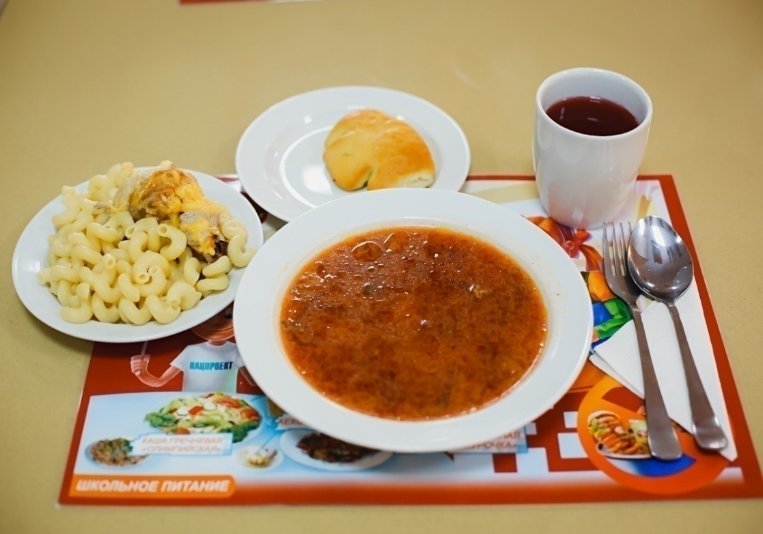

Зам.директора по ВР - Юсупов М.Н

Краткая характеристика ГКОУ РД «Первомайская СОШ Гумбетовского района»

ГКОУ РД «Первомайская СОШ Гумбетовского района» расположена в одноэтажном здании.
Количество зданий-1.
Школа построена в 1973 году с дальнейшими пристройками в 1980 году.
Общая площадь помещения составляет – 1000,3 кв.м.
Столовая находится в отдельном пристроенном здании, площадью – 43,3 кв.м. где кухня составляет 17 кв.м.
Посадочных мест в столовой -50.
В столовой имеется оборудование.
В школе обучается 96 учащихся. В начальном звене учатся-40 учащихся.
Горячим питанием обеспечены все обучающиеся начальных классов.

